
Centro S. Maria alle Fonti

Corso

“Acquisizione di nuove modalità d’intervento per favorire nell’ospite lo sviluppo di abilità comunicative alternative a quella verbale”

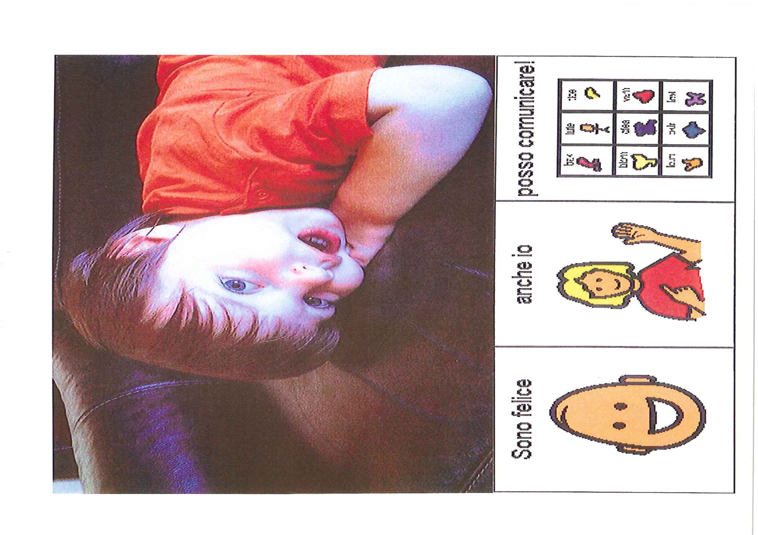

Salice Terme (PV), 14 - 15/11/2011- I Edizione; 21 - 22/11/2011 – II Edizione

Finalità
Il Centro S. Maria alle Fonti, Fondazione Don Gnocchi - Onlus, nell’ambito dei percorsi di formazione ed aggiornamento degli operatori sanitari, promuove il Corso “Acquisizione di nuove modalità d’intervento per favorire nell’ospite lo sviluppo di abilità comunicative alternative a quella verbale”. L’obiettivo del Corso è di dare la possibilità a persone con una discreta potenzialità comunicativa e un discreto livello cognitivo, ma, a causa della loro patologia, impossibilitati all’uso del linguaggio verbale, di comunicare, di interagire con l’altro attraverso la C.A.A. (Comunicazione Aumentativa Alternativa). Garantire loro l’accesso ad una comunicazione avrebbe come finalità non solo il migliorare la loro qualità di vita, ma la condivisione con l’altro, la possibilità di poter richiedere delle cose a loro gradite, di fare delle scelte su più richieste, di raccontare come hanno vissuto la loro giornata. Arrivare a costruire una tabella comunicativa ad hoc per quel particolare paziente, richiede tutto un lavoro predente che coinvolge non solo il paziente stesso, ma la famiglia in primis e tutte le figure riabilitative e non che gli ruotano intorno: Educatori Professionali, Educatori, Fisioterapisti, Logopedisti, TO, Infermieri, TNPEE, ASA, OSS.

Destinatari
Il Corso è rivolto alle seguenti Figure Professionali: 4 ASA, 4 OSS, 5 Educatori Professionali, 5 Educatori, 8 Infermieri, 12 Fisioterapisti, 4 TO, 3 TNPEE, 3 Logopedisti, 2 Massofisioterapisti.

Numero di partecipanti
50 per edizione

Responsabile dell’evento
Prof. Maurizio Bejor, Primario UOCR – Centro S. Maria alle Fonti - Fondazione Don C. Gnocchi Onlus – Salice Terme (PV)

Docente
Dott. ssa Gisella Floris – Logopedista - Centro S. Maria alla Rotonda – Fondazione Don C. Gnocchi – Inverigo ( CO).

Data di svolgimento: 14 - 15/11/2011 I Edizione; 21 - 22/11/2011 II Edizione.

Il Corso è stato accreditato secondo il Sistema Nazionale ECM per le seguenti figure professionali: Educatori Professionali, Logopedisti, Fisioterapisti, TO, TNPEE, Infermieri.
Si rammenta che la sola richiesta di accreditamento non è garanzia di attribuzione dei crediti ECM da parte della Commissione. Il rilascio della certificazione dei crediti è subordinato alla partecipazione all’intera durata del Corso e alla consegna dei questionari di verifica dell’apprendimento e di valutazione del Corso debitamente compilati e alla corrispondenza tra la professione del partecipante per cui l’evento è accreditato.

Ore di formazione
14 ore

Segreteria organizzativa
Sig.ra Luisa Montini – Centro S. Maria alle Fonti – Fondazione Don C. Gnocchi – ONLUS tel. 0383- 945717, fax: 0383 – 945678, e-mail: lmontini@dongnocchi.it .

Luogo di svolgimento
Sala Polifunzionale - Centro S. Maria alle Fonti – Fondazione Don Carlo Gnocchi Onlus – Viale Mangiagalli n. 52 – 27052 Salice Terme (PV).

Costo del Corso: 60,00 €

CALENDARIO DEL CORSO

Edizioni | Data | dalle | alle
I° edizione | 14-15/11/2011 | 09,00 | 17,00
II° edizione | 21-22/11/2011 | 09,00 | 17,00

Programma

Corso

“Acquisizione di nuove modalità d’intervento per favorire nell’ospite lo sviluppo di abilità comunicative alternative a quella verbale”

14/11/2011- I Edizione; 21/11/2011 II Edizione - Prima giornata

08,30 – 09,00 Registrazione partecipanti

09,00 – 13,00 Titolo Sessione 1: Introduzione alla Comunicazione Aumentativa
Alternativa (C.A.A.)

09,00 – 10,00 Definizione, scopi, accenni storici sulla nascita della C.A.A.
Dott.ssa Gisella Floris
(Lezioni magistrali su tema preordinato)

10,00 – 13,00 Prerequisiti per l’intervento. Sistemi e modalità della C.A.A.

I bisogni, l’intenzionalità, le competenze comunicative, le risorse

naturali e i limiti funzionali del paziente in generale.

Dott. ssa Gisella Floris
(Lezioni magistrali su tema preordinato)

13,00 – 14,00 Pausa pranzo

14,00 – 17,00 Titolo Sessione 2: La C.A.A. nella Disabilità Intellettiva e nell’Autismo:
che cosa si può fare.

14,00 – 15,30 Supporti di C.A.A. nelle persone con disabilità - presentazione di

alcuni video.
Dott. ssa Gisella Floris
(Dimostrazioni da parte del Docente e analisi di alcuni casi)

15,30 – 17,00 Finalità di un progetto di C.A.A. in alcuni pazienti autistici -

presentazione di alcuni video.

Dott. ssa Gisella Floris
(Dimostrazioni da parte del Docente e analisi di alcuni casi)

Programma

Corso

“Acquisizione di nuove modalità d’intervento per favorire nell’ospite lo sviluppo di abilità comunicative alternative a quella verbale”

15/11/2011- I Edizione; 22/11/2011 II Edizione – Seconda giornata

08,30 – 09,00 Registrazione partecipanti

09,00 – 13,00 Titolo Sessione 1: I sistemi simboli grafici nella C.A.A.

09,00 – 10,00 Descrizione dei principali sistemi grafici.

Dott. ssa Gisella Floris
(Lezioni magistrali su tema preordinato)

10,00 – 13,00 Criteri di scelta del sistema dei simboli, preparazione e sviluppo di

un progetto e della tabella (il formato - la disposizione dei simboli - la selezione del

vocabolario, la preparazione in generale), utilizzo della stessa. Gli ausili per la

comunicazione. Il gioco.
Dott. ssa Gisella Floris
(Lezioni magistrali su tema preordinato)

13,00 – 14,00 Pausa pranzo

14,00 – 17,00 Titolo Sessione 2: La C.A.A. come stimolo per sviluppare il Linguaggio
Verbale e per verificare e supportare la Comprensione.

14,00 – 16,30 Obiettivi e strategie di intervento per migliorare la capacità

comunicativa, di relazione e di partecipazione sociale e quindi la qualità di vita dei

bambini disabili e delle loro famiglie.
Come coinvolgere tutte le figure riabilitative e non che ruotano intorno al paziente -
presentazione di alcuni video.

Dott. ssa Gisella Floris
(Dimostrazioni da parte del Docente e analisi di alcuni casi)

16,30 – 17,00 Questionario di valutazione dell’apprendimento e questionario di gradimento

Scheda di iscrizione:

Corso “Acquisizione di nuove modalità d’intervento
per favorire nell’ospite lo sviluppo di abilità comunicative
alternative a quella verbale”

Salice Terme, 14-15/11/2011; 21-22/11/2011

Quota iscrizione individuale : € 60,00 Copia tesserino codice fiscale obbligatorio

DATI PERSONALI OBBLIGATORI

N.B: si rammenta che i crediti ECM sono conferibili solo ai professionisti della sanità che rientrano nell’elenco delle professioni destinatarie del programma di educazione continua in medicina; la Fondazione Don Gnocchi è sollevata da eventuali responsabilità relative a dichiarazioni mendaci circa la qualifica professionale posseduta dai partecipanti.

Cognome.…………..……………………………………………………….Nome.…………….…………………..………………………………
Luogo di nascita.……………………………………………...Data.………………………………………………………………………………
Qualifica professionale ……………………………………………………Specialità …………………….…...…………..……………...
Indirizzo ……………………………………………………. Città.…………..…………………….Prov. ….…………C.A.P.………………..
Tel. ………………………………….……………….. Cellulare …………………………….……….……...………..……..…………….….……
Collaboratore o dipendente dell’Ente……………………………………………………………………………………………………….

DATI PER LA FATTURAZIONE

Ragione sociale: ………………………………………………………...………………………………...……..…………………………………..
Via…………………………..…….…………… n. .………… Città ……………………………. Prov….…….C.A.P. ………………………..
Tel ……………….…..…. Fax ……..………………C.F. / P. I.V.A. ……………..………………..……………………………………………..
AUTORIZZAZIONE CONTO PER CORRISPONDENZA
per dipendenti della Fondazione Don C. Gnocchi

Si autorizza l’addebito della quota di iscrizione di € 60,00 tramite il conto per corrispondenza verso il nostro Centro …………………………………………………………………………………..
La Direzione
Firma di autorizzazione …………………………………………………………..

Bonifico Bancario in unica soluzione intestato a: FONDAZIONE DON CARLO GNOCCHI ONLUS – Banca INTESA - Sede di Salice Terme (PV) IBAN: IT65B0306955901000000291179; ( specificare nella causale il titolo del Corso ).

Importante: Si prega contattare la Segreteria Organizzativa al n° 0383 - 945717 per verificare le disponibilità di posti; le iscrizioni si riterranno effettive solo in presenza di ricevuta del bonifico di cui sopra. La scheda va compilata in tutte le sue parti e restituita, allegando copia della ricevuta di bonifico, a:

Fondazione Don C. Gnocchi O.N.L.U.S. - Centro S. Maria alle Fonti - Segreteria Organizzativa - Fax. 0383-945678

Si rende noto agli interessati che le iscrizioni chiudono il giorno 31 Ottobre 2011. Successivamente a tale data non sarà possibile effettuare richiesta di restituzione della quota versata, che deve essere avanzata per iscritto e inviata via fax alla Segreteria Organizzativa. Si informa, inoltre, che la Fondazione Don C. Gnocchi Onlus, in qualità di titolare del trattamento, garantisce la massima riservatezza dei dati da Lei forniti, in ottemperanza alle disposizioni del D.Lgs. 196/2003. Le informazioni raccolte verranno utilizzate ai fini organizzativi del Seminario; in ogni momento, a norma dell’art. 7 del citato decreto, potrà avere accesso ai Suoi dati e chiederne la modifica o cancellazione.

Firma per accettazione __________________________________________

